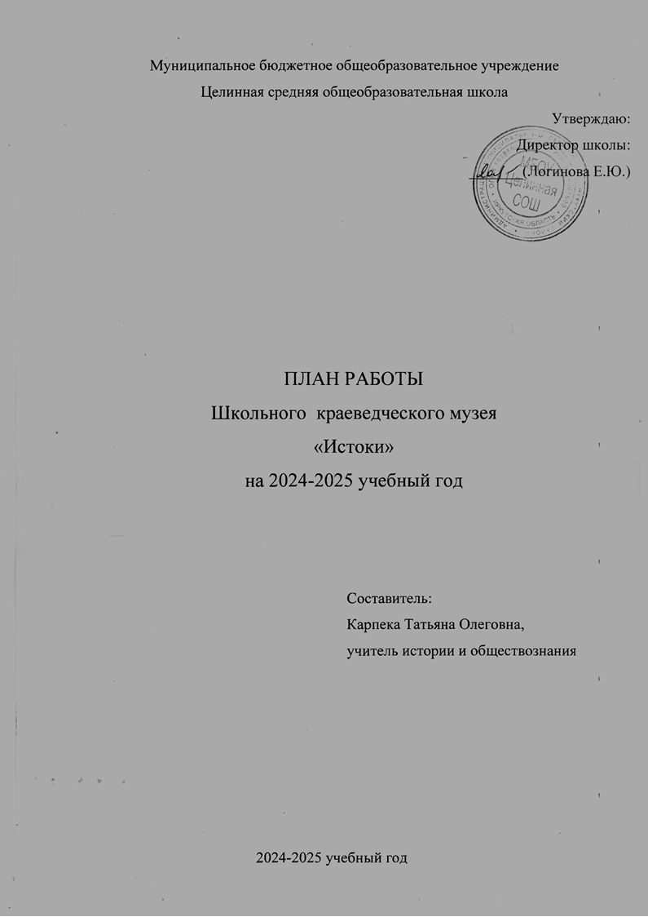**Целью** деятельности школьного музея является содействие формированию интереса к отечественной истории и уважительного отношения к нравственным ценностям прошлых поколений, развитию коммуникативных компетенций, навыков исследовательской работы учащихся, поддержка творческих способностей детей.

**Задачи** школьного музея:

* формирование у учащихся гражданско –патриотических качеств;
* активизирование роли школьного музея в патриотическом и нравственном воспитании подрастающего поколения;
* формирование личностного отношения к историческим фактам;
* воспитание любви и уважения к прошлому своей страны;
* приобщение обучающихся к изучению истории родного села, школы, истории Великой Отечественной войны 1941-1945;
* сохранение и поддержание традиций образовательного учреждения;
* совершенствование образовательного процесса средствами дополнительного обучения;
* воспитание познавательных интересов и способностей;
* овладение учащимися практическими навыками поисковой, исследовательской деятельности;
* пополнение музейных фондов

**Направления** работы:

* Использование музейного материала для формирования позитивного отношения учащихся к активной социально-значимой деятельности через вовлечение их в активную деятельность музея.
* Проектно-исследовательская деятельность на базе музея с привлечением экспонатов, музейных связей с ветеранами и их семьями.
* Организация работы с фондами музея (оформление книг учёта).
* Участие в районных, областных мероприятиях исторической и краеведческой направленности, в смотре-конкурсе школьных музеев.
* Организация встреч с ветеранами Великой Отечественной войны, приуроченных к Дням Воинской Славы, ветеранами труда, ветеранами СВО.

Школьный музей выполняет следующие**функции:**

* Поисковая и научно-исследовательская работа с учащимися.
* Методическая работа с педагогическим коллективом.
* Организация общешкольных мероприятий, объединяющих усилия учащихся, учителей и родителей.

**Ожидаемые результаты**

Для музея

* Оптимизация деятельности музея в русле программы воспитания и социализации;
* Совершенствование содержания деятельности музея;
* Рост профессионального мастерства юных экскурсоводов;
* Укрепление материальной базы музея.

Для учащихся

Музейная деятельность способствует приобретению у учащихся следующих компетенций:

* Исследовательских (умение самостоятельно найти недостающую информацию в информационном поле; умение запросить недостающую информацию у специалиста; умение находить несколько вариантов решения проблемы, умение использовать моделирование, реальный и мыслительный эксперименты, наблюдение, умение работать с первоисточниками, умение адекватно осуществлять самооценку и самоконтроль);
* Менеджерские (умение ставить цель, умение планировать деятельность, время, ресурсы, умение принимать решение и прогнозировать их последствия, навыки исследования собственной деятельности, навыки саморегуляции );
* Коммуникативные (умение инициировать взаимодействие – вступать в диалог, задавать вопросы, умение вести дискуссию, умение отстаивать свою точку зрения, умение находить компромисс, навыки интервьюирования, устного опроса);
* Презентационные (навыки монологической речи, умение уверенно держаться во время выступления, умение использовать различные средства наглядности при выступлении, умение отвечать на незапланированные вопросы)

|  |  |  |  |
| --- | --- | --- | --- |
| № | Мероприятие. | Дата. | Ответственные. |
|  | **Экспозиционно-выставочная деятельность.** | | |
| 1 | Построение разделов основной экспозиции  (Проект) | В течение года | Актив музея.  Карпека Т.О. |
| 2 | Создание выставок в выставочных зонах.  (Проект) | В течение года | Актив музея.  Карпека Т.О. |
|  | **Работа с активом музея** | | |
| 1 | Утверждение плана  работы школьного  музея  на 2024-2025  учебный год. | сентябрь | Карпека Т.О. |
| 2 | Оформление музейной документации. | В течение года | Карпека Т.О. |
| 3 | Формирование актива музея.  Создание рабочих групп по интересам, определение рода их деятельности. Вовлечение в деятельность музея волонтерский отряд школы. | сентябрь | Карпека Т.О. |
| 4 | Работа с фондами.  Инвентаризация архива. | Май -июнь | Карпека Т.О. |
| 5 | Проведение заседаний Совета и актива школьного музея. | 1 раз в месяц | Карпека Т.О.  Актив музея |
| 6 | Ведение раздела на официальном сайте | В течение года | Карпека Т.О.  Актив музея |
| **Экскурсионно-массовая работа** | | | |
| 1 | Организация работы по подготовке экскурсоводов (5-9 классы). | В течение года | Карпека Т.О. |
| 3 | Разработка материалов для проведения обзорных и тематических экскурсий \виртуальных | В течение года | Карпека Т.О.  Актив музея. |
| 4 | Подготовка и проведение праздников. | В течение года | .Актив музея. |
| **Проведение обзорных и тематических экскурсий, музейных уроков, походов.** | | | |
| 1 | Подготовка музейного урока «День  народного единства». | ноябрь | Карпека Т.О.  Актив музея. |
| 2 | Музейный урок «День народного единства». | 3 ноября  5 класс | Карпека Т.О..  Актив музея. |
| 6 | Подготовка и проведение музейного урока на тему «День неизвестного солдата». 3 декабря | Декабрь  6 класс | Карпека Т.О.  Актив музея. |
| 7 | Подготовка и проведение музейного урока на тему «День начала контрнаступления советских войск в битве под Москвой»  5 декабря | Декабрь  7класс | Карпека Т.О.  Актив музея. |
| 8 | Подготовка и проведение музейного урока на тему «День героя Отечества». 9 декабря | Декабрь  5 класс | Карпека Т.О.  Актив музея. |
| 9 | Подготовка к участию в акции «Память сердца: блокадный Ленинград», посвящённой 80-й годовщине снятия блокады Ленинграда. | Январь  9 класс | Карпека Т.О.  Актив музея. |
| 10 | День памяти о россиянах, исполнявших свой долг за пределами Отчества. (15 февраля). | Февраль  5 «А»класс | Карпека Т.О.  Актив музея. |
| 11 | Подготовка и проведение музейного урока на тему «День воссоединения Крыма с Россией». 18 марта | Март  6 класс | Карпека Т.О.  Актив музея. |
| 12 | Подготовка и проведение музейного урока на тему «Ледовое побоище». 18 апреля | Апрель  6 7 класс | Карпека Т.О.  Актив музея. |
| 14 | Подготовка материалов для выступления экскурсоводов для учащихся разных возрастных категорий на тему: «Великая Отечественная война. Страницы истории»  « | апрель | Карпека Т.О.  Актив музея. |
| 15 | Проведение музейных уроков, посвящённых годовщине Великой Победы. | Май 7а б классы | Карпека Т.О.  Актив музея. |
| 16 | Проведение музейных уроков «История моего поселка» | в течение года | Карпека Т.О.  .Актив музея. |
| 17 | Организация экскурсий учащихся по знаменательным местам родного края. | в течение года | . Карпека Т.О.  .Актив музея. |
| 18 | 18 мая – Международный день музеев. | май | Актив музея. |
| 19 | Посещение музеев округа, музеев региона, рекомендованных МО | в течение года | Карпека Т.О. |
|  | **Научно-фондовая работа.** | | |
| 1 | Учет, регистрация и хранение музейных экспонатов. | в течение года | Карпека Т.О..  Актив музея. |
| 2 | Составление описей для хранилища основного фонда | в течение года | Карпека Т.О.  Актив музея. |
| 3 | Проведение фотофиксации и маркировки музейных предметов | в течение года | Карпека Т.О.  Актив музея. |
| **Поисково-собирательская работа** | | | |
| 1 | Участие обучающихся и их руководителей в сборе музейных материалов (экспедиции, переписка, работа в архивах и т.п.) | в течение года | Карпека Т.О.  Актив музея. |
| 2 | Сбор и обработка материалов об участниках боевых действий в Великой Отечественной войне, Чечне, Афганистане, СВО. | в течение года | Карпека Т.О.  Актив музея. |
| **Методическая работа** | | | |
| 1 | Организация обучения основам музееведения. Задания для обучающихся и формы контроля. | в течение года | Карпека Т.О. |